بررسی موردی بازدهی انواع سینیهای متداول در برجهای تقطیر چند جزئی
سجاد رسام¹، حامد صداقت زادگان اصفهانی¹، مهرداد شریعتی فر¹
¹ دانشجوی کارشناسی ارشد، دانشکده مهندسی شیمی دانشگاه صنعتی امیرکبیر (پلی تکنیک تهران)
بررسی موردی بازدهی انواع سینی های متداول در برج های تقطیر چند جزئی

چکیده
برای هر جداسازی به دو ظرف نیاز است که در فرایند تقطیر این دو ظرف دو فاز مایع و بخار می‌باشند و اساس تقطیر بر تعادل بین مایع و بخار استوار است. در فرایند تقطیر دو یا چند جزء بر اساس اختلاف نقطه جوش آن ها یا به عبارت دیگر اختلاف فراریت جداسازی انجام می‌شوند بدین صورت که جزء یا اجزایی که دارای نقطه جوش پایین‌تری باشند یا به عبارت دیگر فراریت بیشتری داشته باشند بیشتر در فاز بخار ظاهر می‌شوند که به این جزء، جزء سبک نیز گفته می‌شود و جزء یا اجزایی که نقطه جوش بیشتری داشته باشند یا به عبارت دیگر فراریت کمتری داشته باشند بیشتر در فاز مایع ظاهر می‌شوند که به این جزء، جزء سنگین گفته می‌شود و در نهایت با جداسازی فازها می‌توان به‌طور نسبی اجزاء را از یکدیگر جدا نمود. پس با توجه به اینکه تعادل بین دو فاز مایع و بخار بر جداسازی اجزاء و طراحی برج تقطیر تأثیرگزار است باید قبل از هر چیز تعادل مایع و بخار مورد بررسی قرار گیرد. از منظر ترمودینامیکی، تعادل مایع و بخار حالت پایداری است که در آن هیچ‌یک از خواص ماکروسکوپی دو فاز شامل دما، فشار و غلظت تغییر نکند. راهکارهای مختلفی وجود دارد که بتوان غلظت فاز مایع و بخار را در حالت تعادل بدست آورد که در پژوهش پیشرو به این موارد اشاره شده‌است. همچنین عوامل موثر بر بازده سینی ها نیز بررسی شده است.
رسام و همکاران
کلمات کلیدی: برج های تقطیر، بازده کلی، تقطیر چند جزئی، سینی های برج

مقدمه
تقطیر یکی از پر کاربردترین روش‌های جداسازی می‌باشد که ابتدا برای جداسازی آب و الکل مورد استفاده قرار گرفته‌است. در تقطیر دو جزئی، دو جزء بر اساس توزیع بین دو فاز مایع و بخار از یکدیگر جدا می‌شوند. اگرچه در صنایع نفت و پتروشیمی ممکن است تقطیر دو جزئی کمتر رخ دهد اما بررسی روش‌های ساده که باعث افزایش درک مهندسان از این فرایند شود، بسیار مفید است ضمناً یکی از روش‌های حل مسائل پیچیده تقطیر چند جزئی، تبدیل فرایند به تقطیر دو جزئی و حل آن می‌باشد. از طرفی گاهی اوقات نرم‌افزارهایی همچون Hysys و Aspen Plus به راحتی قادر به حل مسائل تقطیر چند جزئی نیستند که در چنین حالتی ابتدا این مسائل توسط کاربر به تقطیر دو جزئی تبدیل شده تا پروفایل دما، دبی مایع و بخار در قسمت‌های مختلف برج بدست آید سپس نرم‌افزار مربوط بر اساس پروفایل حدس زده شده مسئله را حل می‌نماید. از آنجا که هدف بررسی روش‌هایی است که مهندسان بتوانند اثر پارامترهای مختلف را بر فرایند تقطیر بهتر متوجه شده و مورد تحلیل قرار دهند، روش‌های ترسیمی بر روش‌های محاسباتی ارجحیت دارند.

برج تقطیر سینی دار و مشکلات آنها
برج های سینی دار استوانه های عمودی هستند که در داخل آنها صفحاتی بنام سینی با فواصل معین قرار گرفته اند وجریان های مایع و گاز بصورت غیر همسو(متقاطع) روی این سینی ها با یکدیگر در تماس قرار می گیرند.
جریان کلی در برج یک تماس چند مرحله ای متقابل است. جریان مایع به شکل افقی روی سینی حرکت کرده و توسط ناودانی هایی به سمت پایین (سینی بعد) می ریزد. جریان گاز نیز از پایین و توسط منافذ روی سینی، به سمت بالا حرکت می کند و به شکل حباب در مایع پخش می شود.پس از تماس گاز و مایع روی سینی، گاز جدا شده و به سمت بالا حرکت می

کند. تعداد مراحل سینی های تئوری یک برج بستگی به سختی جدا سازی، مورد نظر دارد. قطر برج بستگی به مقدار گاز و مایعی که درون برج در واحد زمان جاری هستند، دارد.
بعد از مشخص کردن تعداد سینی های ایده ال مورد نیاز، مهمترین مساله در طراحی برج انتخاب ابعاد و مشخصات قسمت های مختلف آن به ترتیبی است که با توجه به عوامل مختلف با اثرات گوناگون بهترین نتیجه کلی را بدهد. برای آنکه بازده سینی افزایش یابد، زمان تماس فازها و نیز سطح تماس بین آنها با سینی باید زیاد باشد، تا عمل نفوذ بین دو فاز به خوبی انجام گیرد. اگر بخواهیم زمان تماس طولانی داشته باشیم، عمق مایع روی هر سینی باید زیاد باشد، تا حباب های گاز برای خروج از درون مایع مدت زمان بیشتری را صرف کنند.اگر حباب های گاز از درون منافذ سینی به آهستگی بگذرند، حباب ها درشت تر شده و سطح تماس به ازاء واحد حجم گاز کوچک خواهد گردید. در این حالت مایع تقریباً ساکن بوده و قسمت اعظم آن ممکن است بدون تماس با گاز سینی را ترک کند. از طرف دیگر، اگر سرعت گاز نسبتاً زیاد باشد گاز بخوبی خواهد توانست در مایع پخش شده و لایه کف را روی صفحه تولید نماید. در این حالت سطح تماس زیاد خواهد بود و انتقال جرم بهتری انجام می گیرد. بنابراین برای بدست آوردن بازده بالا باید عمق مایع روی سینی زیاد باشد و سرعت گاز نیز نسبتاً زیاد باشد[1, 2].
در عمل شرایط ذکر شده منجر به بروز اشکالاتی در برج می گردد که عبارت اند از[3]:
۱- پدیده ماندگی (Entrainment) | ۴-پدیده مخروطی شدن(Coning)
۲-طغیان(Flooding) | ۵-پدیده چکه کردن(Weeping)
۳-انسداد(Priming) | ۶-پدیده شر شر کردن(Dumping)

شرایط بروز اشکالات مذکور بستگی به شرایط عملیاتی از قبیل دبی گاز و مایع بر روی سینی ها دارد. این دبی به صورت کیفی در شکل 1 نشان داده شده است.
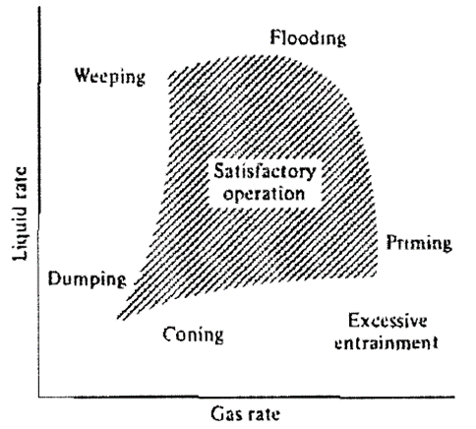
شکل1. شماتیک بروز مشکلات برج های سینی دار در دبی های مختلف خوراک ورودی به هر سینی به صورت کیفی[2].
با توجه به مشکلات موجود دبی بخار و مایع باید به نحوی تعیین شود که هیچ کدام از این مشکلات به وجود نیاید. محدوده¬ی هاشور خورده در شکل 1 برای برج های تقطیر این محدودی امن را نشان می دهد. علاوه بر دبی خوراک ورودی، نحوه ی تزریق این خوراک نیز نقش مهمی در بازده سینی های برج تقطیر دارد. روش های تزریق مایع روی سینی ها عبارت اند از[4]:
۱-جریان با یک محل ریزش مایع(Cross flow):
این روش متداول ترین روش توزیع مایع روی سینی ها می باشد و مایع از یک طرف توسط ناودان از سینی بالا به پایین انتقال می یابد واز طرف دیگر سینی ، بعد از عبور از بند سینی و

ایجاد یک ارتفاع مایع روی سینی توسط ناودان به سینی پایین تر منتقل می گردد.۲-جریان معکوس مایع (Reverse flow) :
۲-جریان معکوس مایع (Reverse flow) :
این روش برای برج های با قطر کوچک که در آنها دبی فاز مایع کم است استفاده می گردد. در این روش توسط یک بند، دیواره سینی به دو قسمت(دو نیم دایره) تقسیم شده، وراه عبور جهت دور زدن از یک سمتِ نیم دایره به سمت دیگر برقرار است. مایع از سینی بالایی واردِ سینی پایینی شده وپس از عبور از سینی و دور زدن به سینی پایین منتقل می گردد.
۳-جریان با دو محل ریزش مایع(Double flow):
این روش برای برج های با قطر سه تا شش متر که در آنها دبی مایع زیاد است، استفاده می گردد. برای برج های با قطر بزرگتر از چند محل ریزش استفاده می شود.
۴-جریان شعاعی مایع(Radial flow) :
این روش برای برج های با قطر بزرگ که در آنها دبی فاز مایع زیاد است استفاده می شود.
۵-روش پله ای (Cascade trays) :
برای برج های باقطر بسیار بزرگ، بهتر است از این سینی ها استفاده گردد. سینی ها بصورت پله ای ساخته شده اند و مایع را قسمت به قسمت پس از عبور از یک سینی به سینی پایین تر منتقل می کنند.
بدیهی است که هرچه تعداد سینی های برج تقطیر بیشتر باشد (تا یک حد معقول) جداسازی بیشتری نیز انجام خواهد شد، زیرا هر سینی معادل یک مرحله تعادلی جداسازی است، اما طبعا هزینه عملیات هم بیشتر خواهد شد. 3 نوع سینی متداول که در صنعت استفاده می شود عبارتند از کلاهکی، دریچه های و غربالی. ساختار هندسی سینی ها، همانند دبی اعمال شده در برج، بر روی بازدهی برج تقطیر تاثیر به سزایی می گذارد که جدول 1 مقایسه کلی بین سینی ها می باشد.

جدول 1. مقایسه عملکرد انواع سینی های متداول در صنعت[5, 6].
نوع سینی | کلاهکی | دریچه ای | غربالی
ظرفیت | تقریبا زیاد | زیاد – خیلی زیاد | زیاد
بازدهی | تقریبا بالا | خیلی بالا | بالا
افت فشار | زیاد | متوسط(طراحی های جدیدتر) | متوسط
هزینه | بالا | بالا | کم
هزینه نگهداری | تقریبا زیاد | بالا | کم
تمایل به رسوب | زیاد، تمایل به تجمع جامدات | کم تا متوسط | کم
تاثیر خوردگی | زیاد | کم تا متوسط | کم
کاربرد اصلی | دبی های خیلی کم | - اغلب برج ها  - زمانی که نسبت حداقل بخار مهم باشد | - اغلب برج ها  - زمانی که نسبت حداقل بخار مهم نباشد

مهم ترین فاکتور ها در ساخت برج تقطیر ظرفیت، بازدهی و افت فشار می باشد. هدف ما مقایسه ی بازدهی در برج های سینی دار می باشد. همانطور که از جدول بالا معلوم است بازده سینی های دریچه ای نسبت به سایر سینی ها بالاتر است اما هزینه های جانبی آن مانند

هزینه ی نگهداری آن به نسبت بالاست. لذا با توجه به هدف مورد نظر باید سینی مورد نیاز در طراحی برج انتخاب شود.

محاسبه بازده کلی

بازده ی Bradford
با داشتن سینی های ایده آل و بازده ی کلی میتوان سینی های حقیقی را به دست آورد.
(1) | 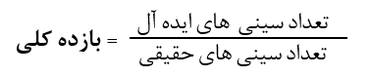
بازده کلی از روابط مختلف دیگری نیز بدست می آید .
بازده کلی که از رابطه ی Bradford به دست آمده نسبت به سایر بازده ها مقدار بیشتری دارد .دلیل آن این است Bradford تنها از یک فاکتور در تعیین بازده استفاده کرده است(ویسکوزیته).
برای بدست آوردن بازده کلی برج بر حسب متوسط ویسکوزیته مایع ورودی رابطه ای ارائه داد. تمام آزمایشات برای هیدروکربن های مختلف در برج های سینی دار bubble cap با قطر 4ft انجام شد. سپس با داشتن اطلاعات تجربی حاصل از آزمایشات و fit کردن آن ها به معادله ای (2) دست یافت.

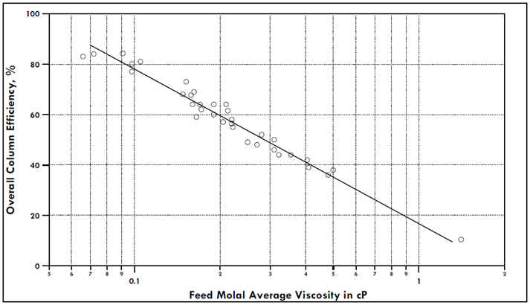
شکل 2. نتایج Bradford برای ارائه معادله تجربی جهت محاسبه ی بازده کلی[2].
(2) | 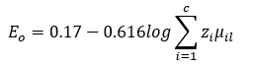

بازده ی O’Connell
رابطه Bradford توسط o’ Connell توسعه یافت، علاوه بر ویسکوزیته از ضریب فراریت نسبی هم استفاده کرد[1]
(3) | $$E_{o}=50.3×(αμ)^{-0.226}$$

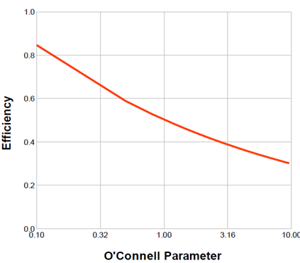
شکل 2. نتایج o’ Connell برای ارائه معادله تجربی جهت محاسبه ی بازده کلی[2]

سایر روابط تجربی حاصل از توسعه رابطه Bradford
روابط دیگری نیز به صورت تجربی اثبات شده بودند که میتوان به روابط زیر اشاره کرد[7, 8].

 | معادله | رابطه
(4) | $$E_{o}=0.485-0.129\ln\left(αμ_{Feed}\right)+0.018(\ln{α{μ_{Feed})}^{2}+0.001(\ln{α{μ_{Feed})}^{3}}}$$ | Economopoulos (1987)
(5) | $$E_{o}=0.492(α{μ_{L})}^{-0.245}$$ | Lockett(1986)
(6) | $$E_{o}=0.54159-0.28531log⁡(αμ_{L})$$ | Kessler and Wankat(1988)
(7) | $$E_{o}=0.514⁡(αμ_{L})^{-0.23}$$ | OSU(2011)

مقایسه ی این روابط تجربی در شکل 3 آورده شده است.
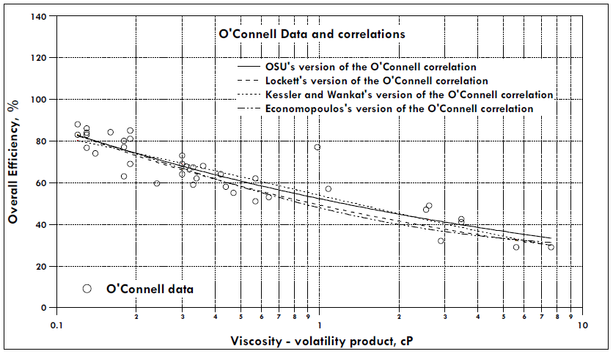
شکل 3. مقایسه روابط تجربی جهت محاسبه ی بازده کلی[8].

مدل سازی و حل عددی بازده سینی ها برای نمونه موردی
هدف: بدست آوردن بازده کلی برای برج تقطیر براساس روابط تجربی ارائه شده است برای خوراکی مایعی شامل نرمال بوتان(40%)نرمال پنتان (25%) نرمال هگزان( 20%) نرمال هپتان(15%) که در دمای 70 درجه سانتیگراد و فشار 4 اتمسفر وارد برج تقطیری با 12 سینی می¬شود.
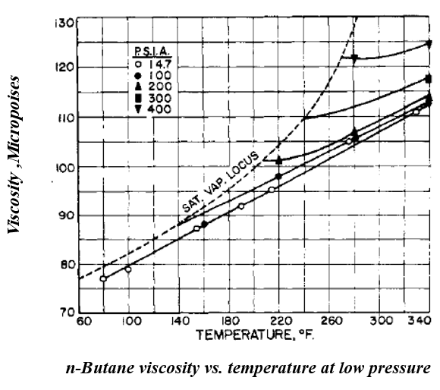
برای به دست آوردن بازده کلی برج نیاز به ویسکوزیته ی مواد در دمای خوراک(70 درجه) میباشد. برای نرمال بوتان با استفاده از شکل 4 ویسکوزیته حاصل میشود.
شکل 4. ویسکوزیته نرمال بوتان در شرایط عملیاتی دما و فشارهای مختلف[9].

- ویسکوزیته نرمال پنتان از درون یابی از جدول زیر به دست می آید.
جدول 2 . ویسکوزیته نرمال پنتان در شرایط عملیاتی دما و فشارهای مختلف[9].
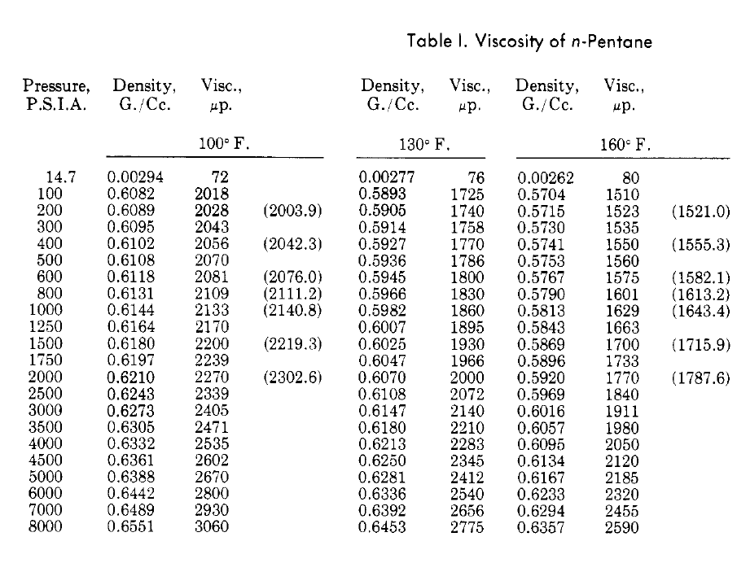
- برای محاسبه ی ویسکویته نرمال هگزان و نرمال هپتان از فرمول زیر استفاده میکنیم.
(8) | $$ln\frac{μ}{μ_{298.15}}=A+\frac{B}{τ^{*}}+\frac{C}{τ^{*2}}+\frac{D}{τ^{*3}}$$
(9) | $$τ^{*}= \frac{τ}{298.15}$$

که ثابت های A,B,C,D برای هر ماده منحصر به فرد است. برای نرمال هگزان و نرمال هپتان این ثابت ها را مطابق جدول زیر داریم.
جدول 3. ثابت های ویسکوزیته هگزان و نرمال هپتان در شرایط دامنه ی عملیاتی مشخص[2].

درنتیجه ویسکوزیته مواد در در دمای 70 درجه سانتیگراد و فشار 4 اتمسفر مطابق جدول 4 دست می آید.
جدول 4. ویسکوزیته مواد در در دمای 70 درجه سانتیگراد و فشار 4 اتمسفر
$μ$(cp)*${10}^{-2}$ | $$c$$
0.1977 | N-hexane
0.2533 | N-heptane
0.11 | N-pentane
0.08 | N-butane

حال بازده کلی مطابق با روابط تجربی ارائه شده عبارت است از:
- بازده کلی طبق رابطه ی Bradford :
(10) | $$E_{o}=0.17-0.616log\sum_{i=1}^{c}{z_{i}μ_{il}}=0.7017$$
- بازده کلی طبق رابطه ی O’Connell :
(11) | $$E_{o}=0.503 * {\left(αμ\right)}^{-0.226}=0.599$$
- بازده ی کلی طبق Economopoulos :
(12) | $$E_{o}=0.485-0.129lnαμ+0.18{(lnαμ)}^{2}+0.001{(lnαμ)}^{3}=0.595$$
- بازده ی کلی طبق Lockett :
(13) | $$E_{o}=0.492 * {\left(αμ\right)}^{-0.245}=0.5946$$
- بازده ی کلی طبق Kessler :
(14) | $$E_{o}=0.54159-0.28531log⁡(αμ) =0.6374$$
- بازده ی کلی طبق OSU :
(15) | $$E_{o}=0.514 * {\left(αμ\right)}^{-0.23}=0.6140$$

با روش‌های ترسیمی و استفاده از معادلات فنسک جهت تعیین تعداد سینی های ایده آل در برج تقطیر مذکور، تعداد سینی های ایده ال 88/12 محاسبه شد. سپس با توجه به معادله ی (1) و داشتن بازده کلی میتوان تعداد سینی های عملیاتی را برای برج مذکور محاسبه کرد. نتایج در جدول 5 خلاصه شده است.

جدول 5. سینی های عملیاتی و بازده کلی در برج مذکور بر اساس روابط تجربی مذکور.

$$N_{actual}$$ | $$E_{o}$$ | بازده
18.3554 | 0.7017 | Bradford
21.5025 | 0.5990 | O’ Connell
21.674 | 0.5950 | Economopoulos
21.660 | 0.5946 | Lockett
20.20 | 0.6374 | Kessler
20.9771 | 0.6140 | OSU

بازده کلی که از رابطه ی Bradford به دست آمده نسبت به سایر بازده ها مقدار بیشتری دارد .دلیل آن این است Bradford تنها از یک فاکتور در تعیین بازده استفاده کرده است(ویسکوزیته). این در حالی است که مقدار بازده کلی که برای سایر روش ها محاسبه شده است بسیار به هم نزدیک بوده و انحراف از میانگین برای روش های مذکور به هم صفر نزدیک تر است.
در این برج تقطیری موردی، تعداد سینی های عملیاتی 21 عدد میباشد و با توجه به محاسبات انجام شده جهت مشخص کردن تعداد سینی های عملیاتی، میتوان دریافت که رابطه ی OSU نسبت به سایر روابط تجربی از دقت بالاتری برخوردار است

نتیجه گیری
- با توجه به محاسبات انجام شده مشخص شد که معادلعه OSU نسبت به دیگر معادلات دارای دقت بیشتری می باشد.همچنین این فرض رو باید داشته باشیم که بازده روی تمام سینی ها برابر می باشد.
- در صورت یکسان بودن ارتفاع مایع روی سطح سینی و همچنین انتقال جرم کامل بین فاز مایع و گاز بازده نقطه ای با بازده مورفری برابر است .
- در تقطیر دوجزیی بازده مورفری فاز گاز و مایع برای هر جز با هم برابر هستند.
- تعداد بازده های مستقل در تقطیر n جزیی روی هر سینی (n-1) است.

منابع و مآخذ
[1] Kister, H.Z., Distillation operation. 1990: McGraw-Hill Education.
[2] Smith, J.C. and W.L. Maccabe, Unit operations of chemical engineering. 1967: McGraw-Hill Companies, Incorporated.
[3] Hsu, C.S. and P.R. Robinson, Petroleum Distillation, in Springer Handbook of Petroleum Technology. 2017, Springer. p. 533-550.
[4] Van Winkle, M., Distillation. 1967.

[5] Soave, G. and J.A. Feliu, Saving energy in distillation towers by feed splitting. Applied Thermal Engineering, 2002. 22(8): p. 889-896.
[6] Agnello, A.M., Petroleum-derived spray oils: chemistry, history, refining and formulation. Spray oils beyond 2000, 2002: p. 2-18.
[7] Burns, M.D., Distillation Column for Tray Efficiency Studies. 1966, Oklahoma State University.
[8] Salunke, D.B., Oconnell Type Correlation for Prediction of Overall Efficiency of Valve Tray Columns. 2011, Oklahoma State University.
[9] Treybal, R.E., Mass transfer operations. New York, 1980. 466.

